ТЕМА УРОКА: I признак равенства треугольников в задачах

ТИП УРОКА: закрепление изученного материала

КОНТИНГЕНТ УЧАЩИХСЯ: 7 класс

ВИД УРОКА: Решение задач

ОБОРУДОВАНИЕ: кабинет математики, оборудованный компьютером, проектором, экраном

ПРОГРАММНОЕ ОБЕСПЕЧЕНИЕ: операционная система Windows XP, Microsoft Office

ЦЕЛЬ УРОКА: развитие умения использовать признаки равенства треугольников при решении задач разного уровня

ЗАДАЧИ УРОКА:
- научить ребят решать многошаговые геометрические задачи;
- создать положительную мотивацию к решению задач;
- пробудить в учащихся потребность быть исследователем при решении любой геометрической задачи.

ПЛАН УРОКА:

- Организационный момент
- Цель урока
- Решение задач по вариантам
- Объяснение нового материала
- Практическая работа
- Домашнее задание
- Итог урока

ХОД УРОКА:

- ОРГАНИЗАЦИОННЫЙ МОМЕНТ.

- ОБЪЯВЛЕНИЕ ЦЕЛИ УРОКА

Сегодня на уроке вы должны научиться решать многошаговые задачи с использованием I признака равенства треугольников. Начнем с того, что выясним насколько вы усвоили изученный признак и можете применять при решении простейших задач.
(Работа на уроке сопровождается интерактивной презентацией, где на слайде по мере выполнения задач появляются ответы, выделяются части чертежа, о которых идет речь) <Приложение 1>

- УСТНОЕ РЕШЕНИЕ ЗАДАЧ

Слайд 2. Если две стороны и угол одного треугольника равны двум сторонам и углу другого треугольника, то такие треугольники равны?
Все ли в данной формулировке верно прозвучало?
Можно ли утверждать равенство данных треугольников? Почему?
Слайд 3. А) Даны два треугольника (на чертеже). Найти периметр треугольника MNP.
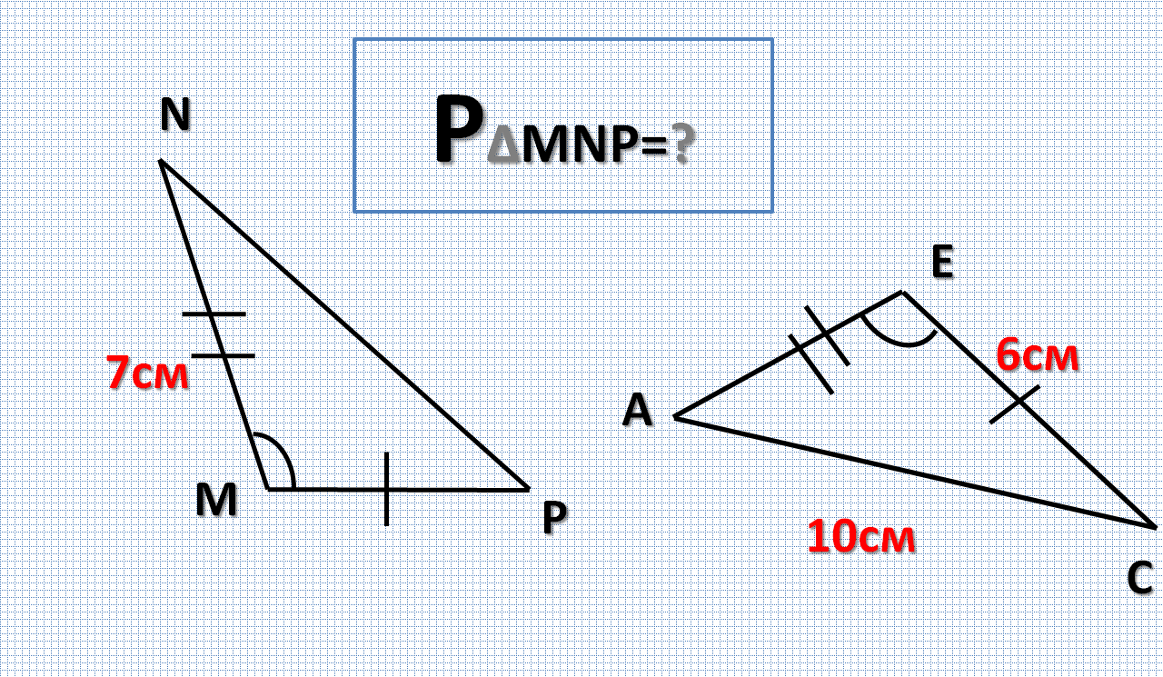

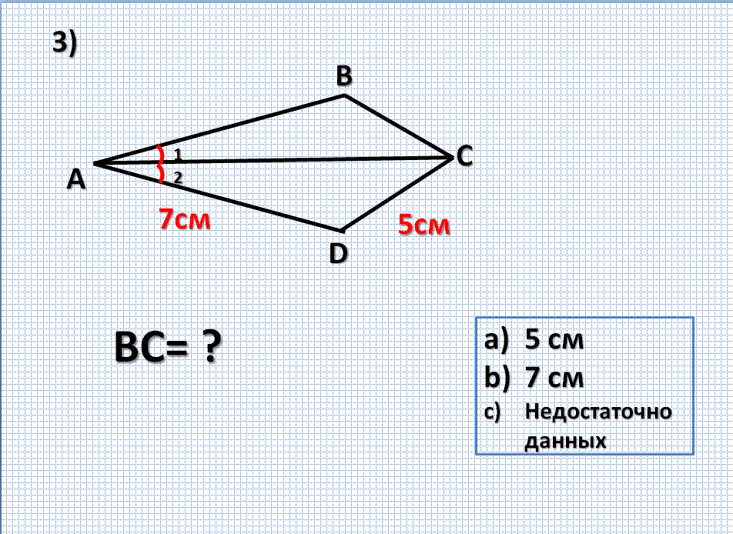

Б)

Слайд 4. Составьте задачу по чертежу и данным, ответьте на поставленный вопрос.
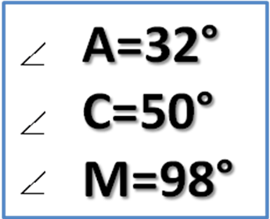
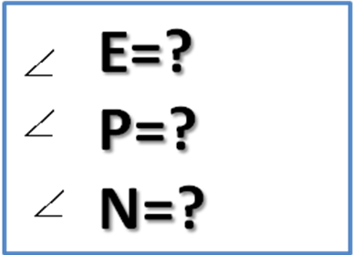

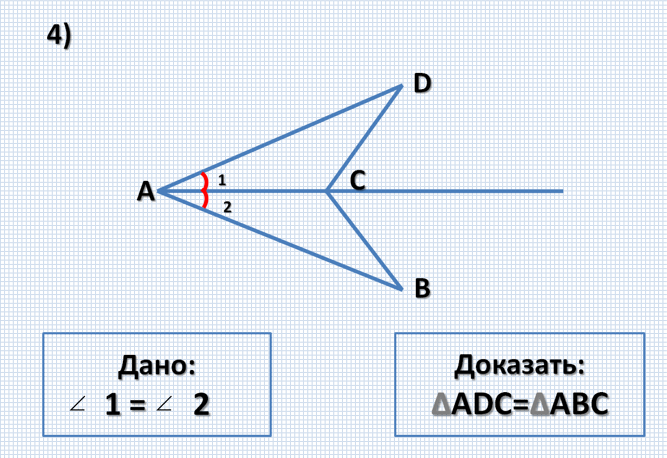
Слайд 5. Задача: Угол 1 треугольника ACD равен углу 2 треугольника ABC. Докажите, что эти треугольники равны. Достаточно ли данных для доказательства равенства треугольников?

Добавьте недостающие данные. Можно ли добавить равенство сторон DC и CB. Если да, то почему? Если нет, то почему?
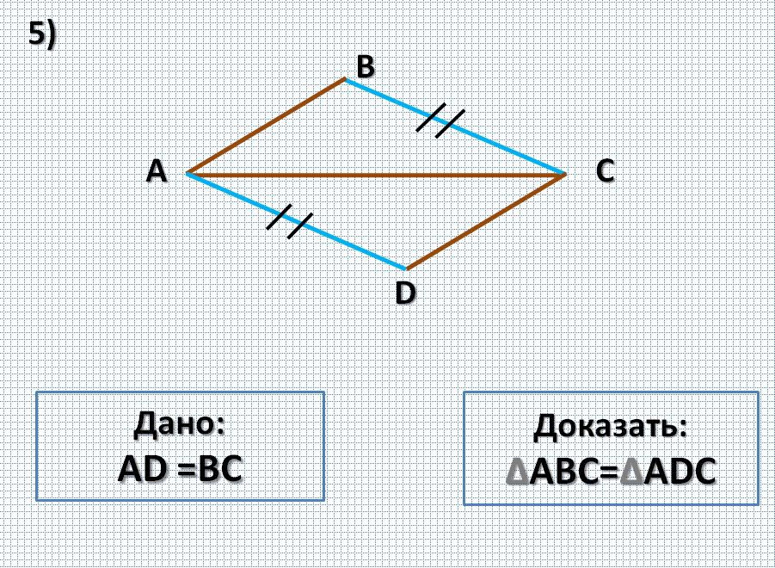
Слайд 6. Задача: Стороны BC и AD треугольников ABC и ADC соответственно равны. Углы BAC и ACD равны. Докажите равенство треугольников. Все ли верно в условии задачи? Исправьте.

Слайд 7. Доказать равенство треугольников ABD и ACD, если равны углы CAD и BDA и стороны AC и BD. (Чертеж на слайде)
Слайд 8. Доказать равенство треугольников MNE и PNK по равенству сторон MN и NP, NK и KE.
Изменим условие задачи: Доказать равенство треугольников MNE и PNK по равенству сторон MN и NP, KN и PE.
Слайд 9. Доказать равенство треугольников ABC и A₁B₁C₁, если равны углы C и C₁ и стороны BC и B₁C₁, AA₁ и CC₁. (Чертеж на слайде).
Все эти задачи – одношаговые – простейшие.
Как научиться решать сложные многощаговые задачи.
- РЕШЕНИЕ МНОГОШАГОВЫХ ЗАДАЧ
Слайд 10. Задача: Даны равные треугольники ABD и CDB, стороны AM и KC тоже равны. Нужно доказать равенство треугольников ABM CDK.

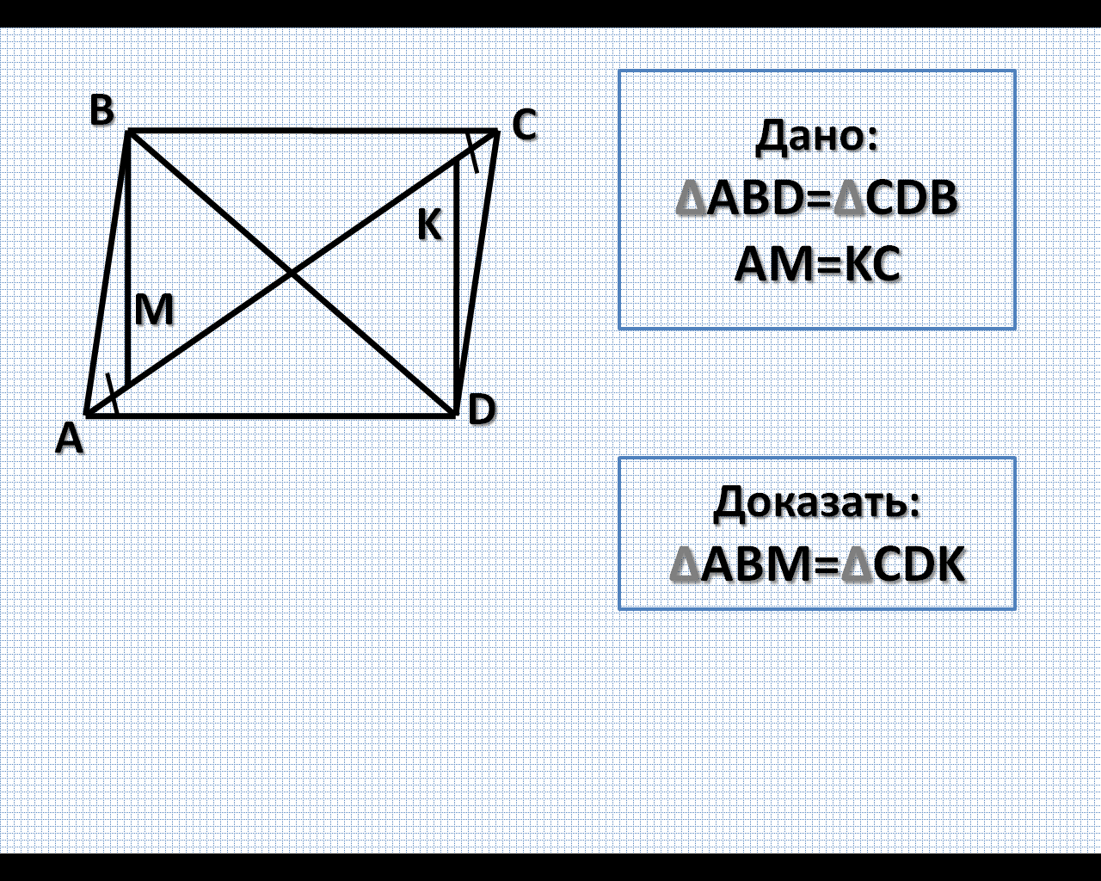
Проанализировав условие задачи, делаем вывод о невозможности сходу получить доказательство.
Для того, чтобы решить эту задачу, надо научиться получать следствия из данных в задаче условий.
Потренируемся на следующих треугольниках:
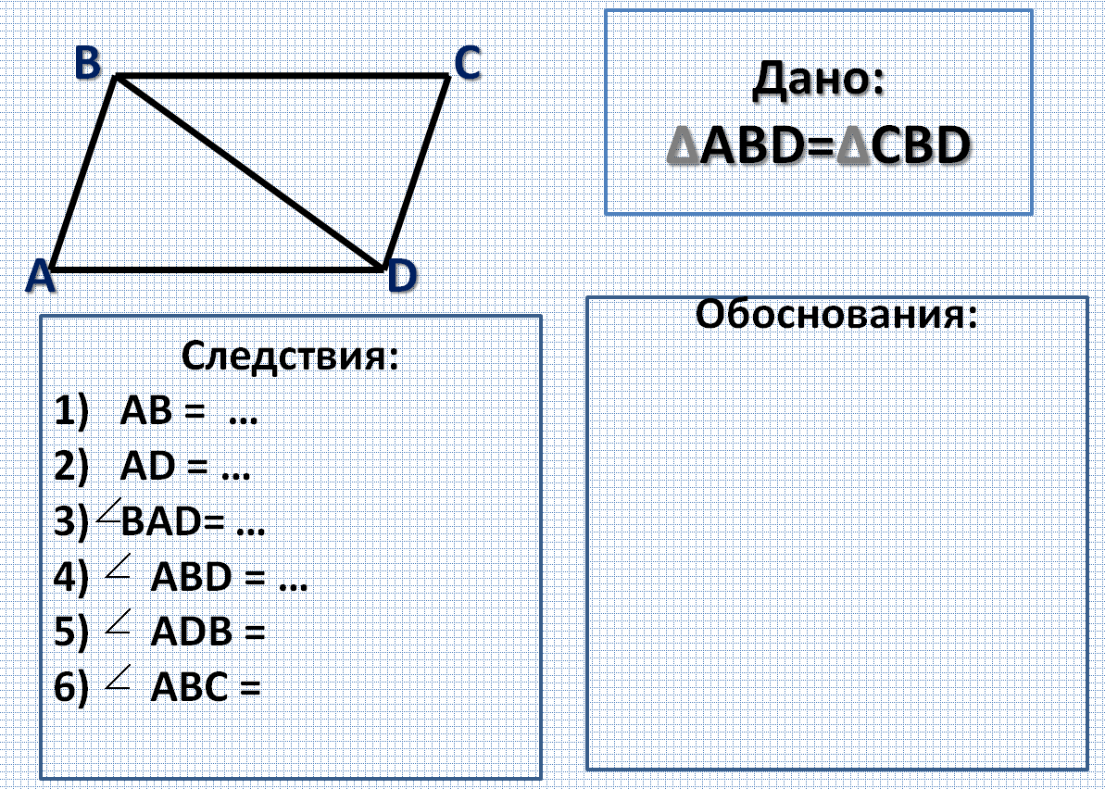
Слайд 11. Дано: треугольники ABD и BCD равны. Заполните пропуски.

Слайд 12. Добавим отрезок АС и точку О. Продолжим получение следствий.
Слайд 13. Добавим на АС точки Ь и Л так, что АМ=КС. Следствия ….
Конечно, не все полученные следствия нам нужны для доказательства равенства данных треугольников. При решении следующих задач выбирайте только те следствия, которые необходимы для доказательства.
- САМОСТОЯТЕЛЬНОЕ РЕШЕНИЕ ЗАДАЧ
Слайд 14. I вариант: доказать равенство треугольников ABD и CBD.
II вариант: доказать равенство треугольников ABK и CBK.

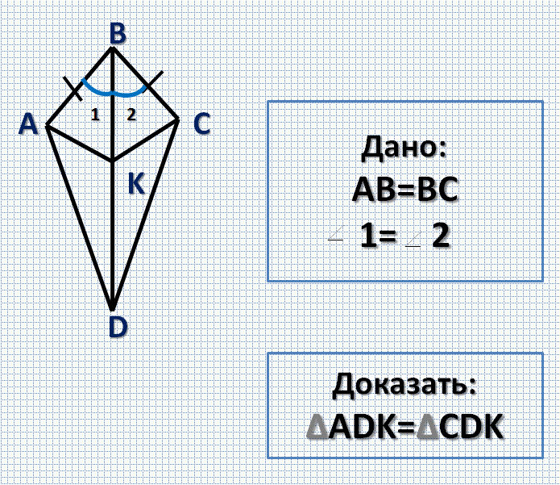
Решение: I вариант.
  - Рассмотрим треугольники ABD и CBD. В них АВ=ВС (дано); угол 1= угол 2 (дано); BD – общая. => треугольники ABD и CBD равны по I признаку равенства треугольников => AD=DC; угол 3=углу 4.
  - Рассмотрим треугольники ADK и CDK. В них AD=DC; угол 3=углу 4 (по доказанному); DK – общая. => треугольники ADK и CDK равны по I признаку равенства треугольников.
II вариант
- Рассмотрим треугольники ABК и CBК. В них АВ=ВС (дано); угол 1= угол 2 (дано); BК – общая. => треугольники ABК и CBК равны по I признаку равенства треугольников => AК=КC; угол АКВ = углу СКВ.
- Рассмотрим треугольники ADK и DKC. В них AК=КC; угол AKD = углу CKD (по доказанному); KD – общая. => треугольники ADK и DKC равны по I признаку равенства треугольников.

- ДОМАШНЕЕ ЗАДАНИЕ
Выдаются карточки с задачей:
A
Дано:
B
K
C
M
L
AM=BL
MC=CL
угол MCK = угол LCK
- Получить все возможные следствия
- Доказать равенство треугольников AKM и BLK

